PONTIFÍCIA UNIVERSIDADE CATÓLICA DO RIO GRANDE DO SUL
ESCOLA POLITÉCNICA
REDES DE COMPUTADORES AVANÇADAS

Guilherme Hoffmann
Gabriel Ottoneli
João Carvalho
Guilherme Cassol

DESCOBERTA, MONITORAMENTO E ANÁLISE DE TRÁFEGO EM DOIS AMBIENTES DE REDE

Porto Alegre
2026

1 Introdução
Este trabalho aplica técnicas de descoberta, monitoramento e análise de tráfego em dois ambientes de rede distintos: uma rede residencial doméstica e a rede sem fio da PUCRS. O objetivo foi identificar os dispositivos e serviços ativos, observar os fluxos de comunicação reais ao longo de um período de monitoração e comparar tecnicamente o comportamento das duas redes. Foram empregadas as ferramentas Nmap, para a descoberta da rede; uma cadeia de geração, coleta e visualização de fluxos NetFlow apresentada no ntopng, para a monitoração; e o Wireshark, para a análise de pacotes. As coletas foram realizadas em 23 de junho de 2026, com captura contínua de 35 minutos em cada ambiente, superando o mínimo exigido de 30 minutos.
2 Metodologia, ferramentas e ambientes
Cada ambiente foi monitorado a partir de uma máquina do grupo, cujo nome de equipamento contém o sobrenome de dois integrantes, conforme exigido pelo enunciado. A Tabela 1 resume a identificação dessas máquinas.
Tabela 1 – Máquinas utilizadas na coleta
Ambiente | Hostname | Interface | IP | MAC
Residencial | cassol-joao | wlan0 | 192.168.0.224/24 | f4:6a:dd:58:6e:ed
Universitário | hoffmann-ottonelli | wlp2s0 | 10.132.242.95/20 | a8:e2:91:9f:88:2b

A descoberta foi realizada com o Nmap em duas etapas: a varredura de hosts ativos (nmap -sn), que se apoia em ARP e ICMP na rede local, e a detecção de serviços, versões e sistema operacional (nmap -sV -O --osscan-guess) sobre os hosts encontrados. O tráfego foi capturado integralmente com o tcpdump durante 35 minutos e analisado no Wireshark, com filtros por categoria (dns, tls.handshake, dhcp, icmp e arp).
Para a geração e visualização de fluxos, a ferramenta nProbe exige licença comercial paga. Optou-se, portanto, por uma cadeia equivalente e totalmente de código aberto que cumpre o mesmo papel — geração, coleta e visualização de fluxos NetFlow. O softflowd atua como sonda, capturando o tráfego da interface e exportando fluxos NetFlow v9; o netflow2ng atua como coletor, convertendo esses fluxos para o protocolo ZMQ; e o ntopng recebe e visualiza os fluxos. A Figura 1 evidencia o ntopng coletando 10.307 fluxos pela interface ZMQ (tcp://127.0.0.1:5556), com 0% de descarte, o que confirma o funcionamento correto do pipeline.
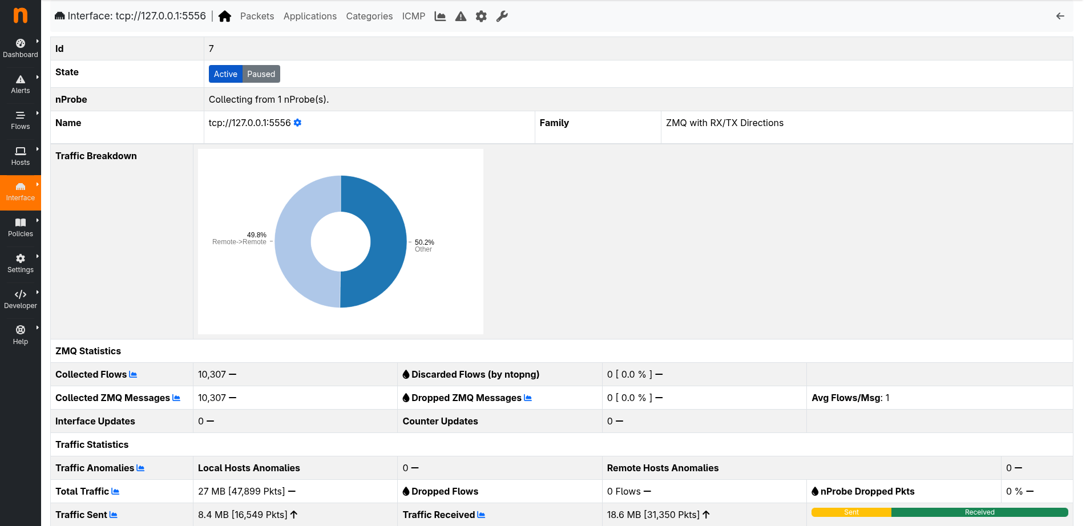
Figura 1 – ntopng coletando fluxos via ZMQ (softflowd → netflow2ng → ntopng)
3 Ambiente residencial
A rede residencial (192.168.0.0/24) apresentou 8 hosts ativos. A Tabela 2 reúne os equipamentos identificados com serviços ou sistema operacional reconhecíveis.
Tabela 2 – Hosts e serviços no ambiente residencial
IP | Dispositivo / fabricante | Portas e serviços | Sistema operacional
192.168.0.1 | Roteador ZTE (gateway) | 53 DNS, 80 HTTP, 443 HTTPS, 52869 UPnP | Linux 3.2–4.14
192.168.0.3 | Smart TV (Hon Hai) | 80 HTTP (nginx) | Sony Bravia
192.168.0.28 | Smartphone (Apple) | 49152, 62078 | Apple iOS 15
192.168.0.150 | PC (ASRock) | 3389 RDP | Windows 10/11
192.168.0.224 | Máquina de coleta | 3000 (ntopng), 8080 | Linux 5.x–6.x

Além desses, foram detectados um segundo equipamento ZTE (192.168.0.2), um dispositivo Samsung (192.168.0.6) e um adaptador AzureWave (192.168.0.23), sem portas TCP abertas relevantes. Durante os 35 minutos de monitoração, o ntopng registrou cerca de 27 MB de tráfego (47,9 mil pacotes) e 10.307 fluxos, dos quais aproximadamente metade foi classificada como Remote→Remote, em boa parte sobre IPv6. As aplicações predominantes foram TLS/HTTPS (incluindo TLS.Azure e TLS.GoogleCloud), com tráfego residual em HTTP e DNS. Os principais destinos externos concentraram-se em provedores de nuvem e CDNs — Google, Cloudflare, Microsoft Azure e Hetzner. Quanto à descoberta de serviços, observou-se tráfego SSDP/UPnP (multicast para 239.255.255.250:1900) originado pelo host Windows, além da porta UPnP 52869 aberta no roteador.
4 Ambiente universitário
A rede da universidade (10.132.240.0/20) revelou apenas 3 hosts ativos visíveis a partir da máquina de coleta (Tabela 3): o gateway, um firewall Check Point; uma controladora wireless Cisco; e a própria máquina. A baixíssima visibilidade decorre da segmentação da rede e do isolamento de clientes (client isolation), que impede a comunicação direta entre estações.
Tabela 3 – Hosts e serviços no ambiente universitário
IP | Dispositivo / fabricante | Portas e serviços | Sistema operacional
10.132.240.8 | Firewall Check Point (gateway) | 80 HTTP, 264 FW1-topology, 443 HTTPS | OpenBSD 7.0 (estim.)
10.132.240.10 | Controladora wireless Cisco | 22, 80, 443, 16113 | Cisco WLC
10.132.242.95 | Máquina de coleta | — | Linux (Ubuntu 24.04)

A monitoração mostrou maior volume e taxa de transferência, com picos em torno de 17 Mbps. Diferentemente da residência, a aplicação predominante foi o DNS (cerca de 45% dos fluxos), seguido de TLS (cerca de 36%) e de SSH. Todo o tráfego DNS foi direcionado a um resolvedor interno (10.100.0.4:53), característico de um ambiente corporativo gerenciado. Os destinos externos incluíram Akamai, Microsoft, GitHub, Fastly, Google e Meta. O ntopng atribuiu pontuação de risco elevada (score 141) à máquina e sinalizou um fluxo na porta 8885 (score 100), associado a tráfego não classificado. A Figura 2 apresenta o painel do ntopng nesse ambiente.
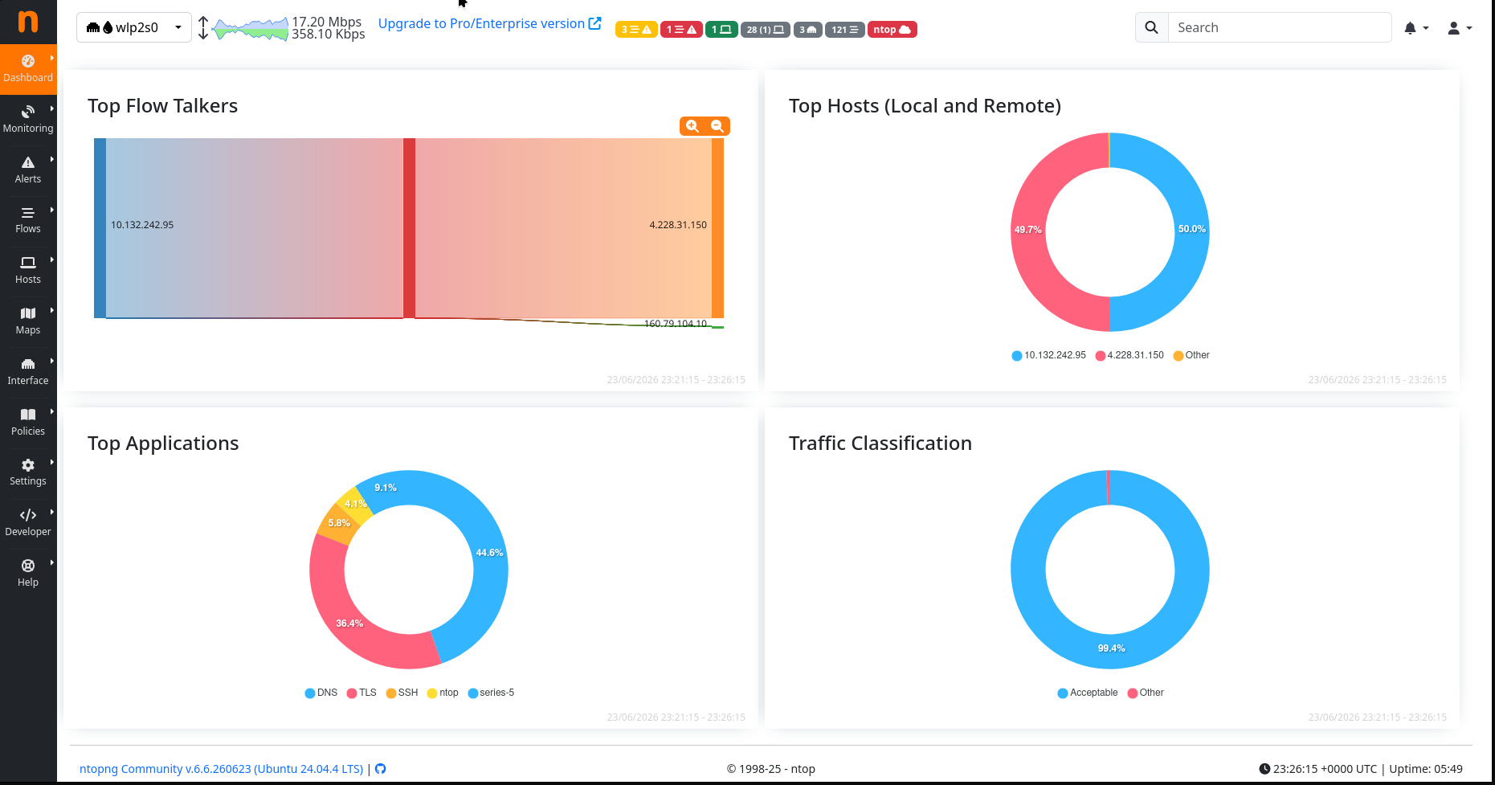
Figura 2 – Painel do ntopng no ambiente universitário
5 Análise comparativa
A Tabela 4 sintetiza as principais diferenças e semelhanças entre os dois ambientes.
Tabela 4 – Comparação entre os ambientes
Critério | Residencial | Universitário
Endereçamento | 192.168.0.0/24 (privado) | 10.132.240.0/20 (segmentado)
Hosts ativos visíveis | 8 | 3
App predominante | TLS/HTTPS | DNS e, depois, TLS
Destinos externos | Google, Cloudflare, Azure, Hetzner | Akamai, Microsoft, GitHub, Fastly
Descoberta de serviços | SSDP/UPnP visível | Não visível (isolamento)
Resolução DNS | Via roteador local | Resolvedor interno (10.100.0.4)
Volume | ~27 MB / 10.307 fluxos (35 min) | Maior (picos ~17 Mbps)
Segurança | RDP e UPnP expostos na LAN | Firewall Check Point + isolamento

As diferenças observadas têm justificativa técnica clara. A rede residencial é um domínio de difusão único e sem isolamento, o que permitiu enxergar diversos dispositivos heterogêneos — TV, smartphone e PC — e seus mecanismos de descoberta (SSDP/UPnP). Já a rede universitária é segmentada e aplica isolamento de clientes e um resolvedor DNS interno, o que reduz a visibilidade a poucos equipamentos de infraestrutura e explica a predominância do DNS. A maior diversidade de CDNs e serviços corporativos na universidade (Akamai, Fastly, GitHub) reflete o perfil de uso acadêmico, enquanto a residência concentrou-se em serviços de consumo (streaming e QUIC sobre IPv6). A postura de segurança também difere: a residência expôs serviços sensíveis na LAN (RDP e UPnP), ao passo que a universidade protege o perímetro com um firewall dedicado.
6 Comportamentos inesperados
Três comportamentos não previstos antes da atividade merecem destaque, além de um quarto observado na classificação automática:
- Predominância de IPv6 na residência: cerca de metade do tráfego doméstico classificado como Remote→Remote ocorreu sobre IPv6 (QUIC e serviços Google), contrariando a expectativa de predomínio de IPv4.
- Serviços sensíveis expostos na rede doméstica: a presença de RDP (porta 3389) em um host Windows e de UPnP (porta 52869) no roteador representa uma superfície de ataque não esperada em uma rede residencial.
- Isolamento e centralização na rede universitária: a impossibilidade de enxergar outras estações e o direcionamento forçado de todo o DNS a um resolvedor interno revelaram um ambiente muito mais controlado do que o previsto, no qual o Nmap retornou pouquíssimos hosts.
- Tráfego sinalizado como anômalo: o ntopng atribuiu score elevado à máquina universitária e marcou um fluxo na porta 8885, evidenciando a utilidade da classificação automática de risco da ferramenta.
7 Conclusão
A combinação de descoberta ativa (Nmap), monitoração de fluxos (softflowd, netflow2ng e ntopng) e análise de pacotes (Wireshark) permitiu caracterizar de forma consistente dois ambientes de rede bastante distintos. A comparação evidenciou como decisões de projeto — segmentação, isolamento de clientes, resolvedor DNS interno e firewall de perímetro — afetam diretamente a visibilidade e o comportamento observável de uma rede. O trabalho também demonstrou, na prática, que ferramentas de código aberto podem substituir soluções comerciais licenciadas sem prejuízo para a qualidade da análise.
Referências
LYON, G. Nmap Network Scanning. Disponível em: https://nmap.org/book/. Acesso em: 24 jun. 2026.
NTOP. ntopng — Web-based Traffic Analysis. Disponível em: https://www.ntop.org/. Acesso em: 24 jun. 2026.
SOFTFLOWD. Flow-based network traffic analyser. Disponível em: https://github.com/irino/softflowd. Acesso em: 24 jun. 2026.
NETFLOW2NG. NetFlow v9 collector for ntopng. Disponível em: https://github.com/synfinatic/netflow2ng. Acesso em: 24 jun. 2026.
WIRESHARK FOUNDATION. Wireshark User's Guide. Disponível em: https://www.wireshark.org/docs/. Acesso em: 24 jun. 2026.

